Documentație

HotelBook
Munteanu Radu Ștefan
Rusu Eduard
Pădurariu Matei Ionuț
Bardașu Ioan
Grupa 1311B
Facultatea de Automatică și Calculatoare, Iași

Istoricul Reviziilor

Nume | Data | Motivul modificărilor | Versiune
HotelBook | 28.05.2025 | Creare versiune inițială | 1.0

1. Introducere

1.1 Scopul documentului
Acest document de specificații a cerințelor software (SRS) definește în mod detaliat cerințele funcționale și nefuncționale pentru aplicația HotelBook, versiunea 1.0. Această aplicație este destinată implementării într-un lanț hotelier pentru a automatiza procesele legate de rezervarea camerelor, actualizarea stării acestora și gestionarea angajaților.
Documentul acoperă întregul sistem: interfața grafică, logica de business pentru gestionarea entităților (camere, angajați, rezervări), și mecanismele de autentificare și autorizare în funcție de roluri (Admin, Recepționer, Cleaner). Acesta este destinat întregului ciclu de viață al aplicației, de la dezvoltare până la întreținere.

1.2 Convenții utilizate în document
- Fiecare cerință specificată include o prioritate: Înaltă (High), Medie (Medium), Scăzută (Low)
- Termeni tehnici sunt evidențiați prima oară în bold
- Structura este conformă cu standardul IEEE 830
- Font utilizat: Times New Roman 12
- Titlurile capitolelor sunt evidențiate cu bold și dimensiune mai mare

1.3 Publicul țintă și sugestii de lectură
Acest document este destinat următoarelor categorii de cititori:
- Dezvoltatori software: pentru implementarea logicii aplicației
- Manageri de proiect: pentru urmărirea progresului și resurselor
- Testeri: pentru redactarea cazurilor de testare și validarea cerințelor
- Utilizatori finali (Admin, Recepționer, Cleaner): pentru înțelegerea funcționalităților
- Echipa de documentare: pentru manuale și ghiduri de utilizare
Se recomandă parcurgerea în ordine logică: Introducere → Descriere Generală → Cerințe Funcționale/Nefuncționale → Interfețe și Detalii Tehnice.

1.4 Scopul
Sistemul HotelBook urmărește digitalizarea completă a operațiunilor administrative hoteliere.
Obiectivele principale sunt:
- Reducerea muncii manuale privind evidența camerelor și rezervărilor
- Acces rapid și sigur la starea camerelor pentru personal
- Protejarea datelor și controlul rolurilor prin autentificare
- Scalabilitate pentru extindere viitoare cu interfețe web sau cloud

1.5 Referințe
Documentul SRS se bazează pe:
- Arhitectura aplicației HotelBook (C# + SQLite)
- Standard IEEE 830 pentru specificarea cerințelor software
- Documentația SQLite și Microsoft .NET Framework

2. Descriere generală

2.1 Perspectiva produsului
HotelBook este o aplicație desktop Windows Forms. Este auto-conținută, fără a depinde de alte sisteme, dar poate fi integrată ulterior cu aplicații externe prin API-uri.
Arhitectura este modulară, separând clar interfața utilizator (GUI), serviciile logice și stocarea persistentă (SQLite). Include suport pentru login cu roluri și gestiune separată a camerelor, rezervărilor și angajaților.

2.2 Funcțiile produsului
- Autentificare utilizatori cu roluri (Admin, Recepționer, Cleaner)
- Gestionare camere: adăugare, editare, ștergere, schimbare status
- Gestionare rezervări: adăugare rezervare, ștergere prin ID cameră
- Gestionare angajați: doar Adminul poate adăuga sau șterge
- Acces pe roluri și afișare UI corespunzătoare

2.3 Clase de utilizatori și caracteristici
- Admin: acces complet, gestiune angajați și camere
- Recepționer: poate face rezervări și vede camerele
- Cleaner: vizualizează camerele și starea acestora

2.4 Mediu de operare
- Platformă hardware: PC cu minim 4 GB RAM
- Sistem de operare: Windows 10/11
- Stocare: locală, fișier employees.db în SQLite
- Limbaj: C# .NET Framework

2.5 Constrângeri de proiectare și implementare
- Aplicație standalone, fără server web
- Baza de date locală SQLite
- Parolele sunt stocate în formă criptată
- Interfața este destinată exclusiv mediului desktop

2.6 Documentație pentru utilizatori
Include:
- Ghid autentificare și navigare în aplicație
- Explicații pentru fiecare rol
- Modalități de adăugare/ștergere/actualizare entități

2.7 Presupuneri și dependențe
- Utilizatorul are un sistem Windows cu .NET instalat
- Baza de date employees.db este prezentă în folderul aplicației
- Nu sunt necesare conexiuni externe la internet

3. Cerințe privind interfețele externe

3.1 Interfețe cu utilizatorul
Aplicația oferă o interfață intuitivă cu următoarele componente:
- Ferestre Windows Forms pentru autentificare, camere, rezervări
- Tablouri cu camere și rezervări, butoane CRUD
- Mesaje de feedback (verde pentru succes, roșu pentru eroare)

3.2 Interfețe hardware
Nu există cerințe speciale. Se folosește tastatura și mouse-ul.

3.3 Interfețe software
- .NET Framework
- SQLite engine

3.4 Interfețe de comunicație
Aplicația funcționează exclusiv local, fără comunicație prin rețea.

4. Caracteristici ale sistemului

Autentificare utilizatori
Descriere: Permite login/logout cu verificarea rolului
Prioritate: High
Secvență stimuli/răspuns:
- Utilizator introduce user și parolă → sistem verifică → afișează interfață aferentă rolului
Cerințe funcționale:
- REQ-AUTH-01: Login cu validare
- REQ-AUTH-02: Logout
- REQ-AUTH-03: Afișare UI pe rol

5. Alte cerințe nefuncționale
- Performanță: Răspuns sub 1s
- Securitate: parole criptate, acces pe roluri
- Fiabilitate: aplicația rulează stabil
- Portabilitate: compatibilitate cu orice sistem .NET

6. Alte cerințe
- Codul sursă este structurat modular, comentat
- Codul folosește pattern repository și servicii statice

7. Modul de utilizare al programului

Help – Ghid de utilizare HotelBook

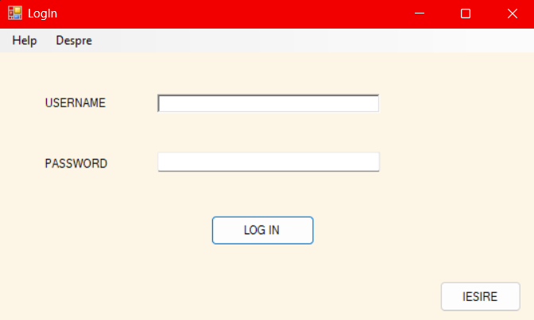

Pagina principală (Home)

Această pagină servește ca punct central de navigație, iar funcționalitățile disponibile sunt activate în funcție de rolul tău de utilizator:

Admin

Control – acces la panoul de control general

Admin – configurări și gestiune conturi

Register – înregistrare de noi utilizatori

Rooms – gestionarea camerelor

Logout – delogare

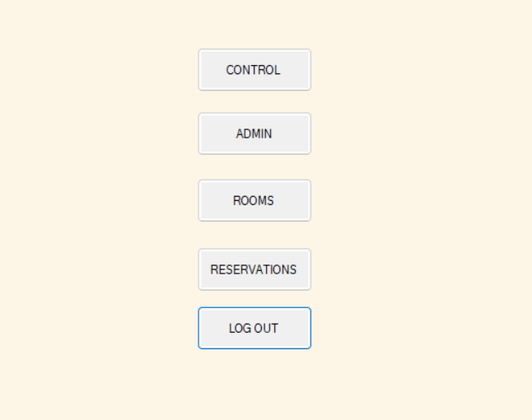

Recepționer

Control – funcții esențiale de operare

Rooms – verificare/stare camere

Logout
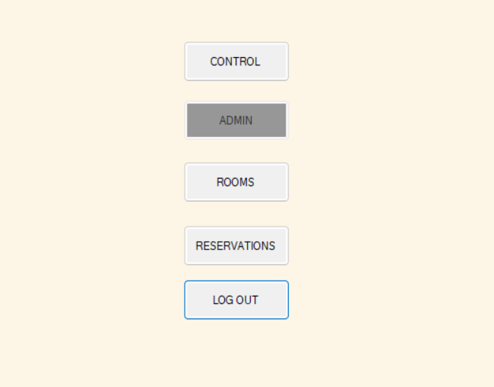

Cameristă (Cleaner)

Control

Rooms

Logout
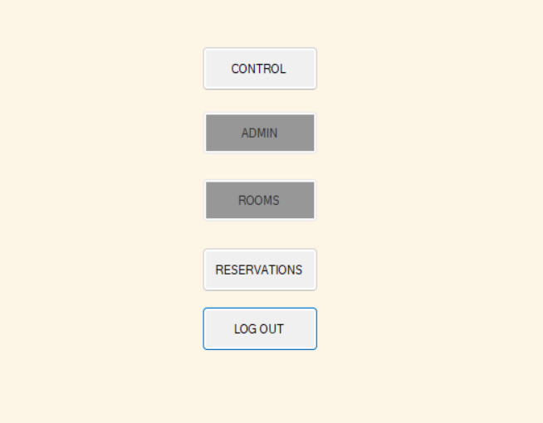

Rooms – Gestionare camere

Această fereastră permite gestionarea camerelor din hotel. Poți vedea starea fiecărei camere și poți efectua operații precum rezervare, check-out sau marcare ca disponibilă.

Funcționalități disponibile:

Vizualizare camere în format tabelar

Informațiile sunt doar pentru citire

Coloana "Price (€)" arată prețul fiecărei camere

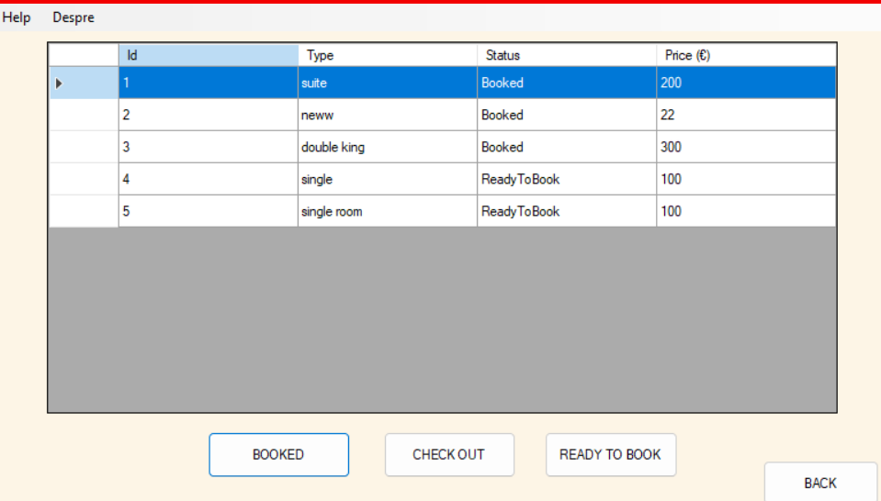

Admin – Gestionare angajați

Această secțiune este destinată administratorilor și permite gestionarea conturilor angajaților.

Funcționalități disponibile:

Vizualizare angajați

Adăugare angajat

Buton: Add

Deschide o fereastră de înregistrare nouă

Ștergere angajat

Buton: Remove

Selectează un angajat din tabel înainte de apăsare
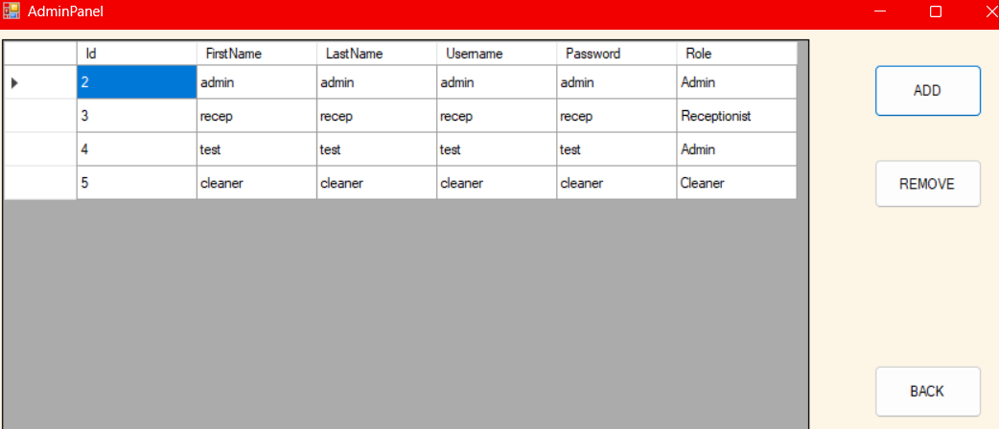

Admin – Gestionare camere

Accesibil doar pentru utilizatorii cu permisiuni administrative.

Funcționalități disponibile:

Adăugare cameră

Câmpuri necesare: Tipul camerei, Prețul (EUR ≥ 0)

Buton: Add – setează statusul camerei ca ReadyToBook

Mesaj de eroare dacă datele sunt invalide

Ștergere cameră

Câmp necesar: ID cameră

Buton: Remove – șterge camera, reindexează lista

Atenție: Nu există confirmare suplimentară înainte de ștergere!

Revenire la meniu

Buton: Back – întoarcere la pagina Home

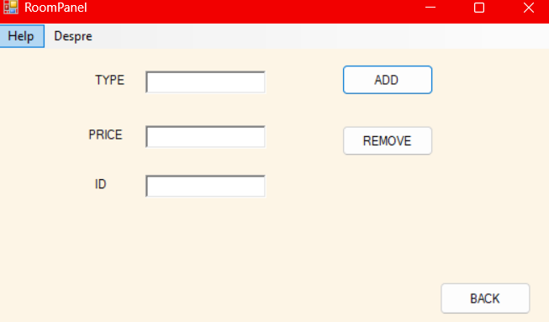

Reservation – Vizualizare rezervări

Această pagină oferă o listă completă a rezervărilor active, utilă pentru personalul administrativ sau de recepție.

Doar pentru vizualizare – nu se pot edita/adăuga/șterge rezervări

Buton: Back – întoarcere la Home

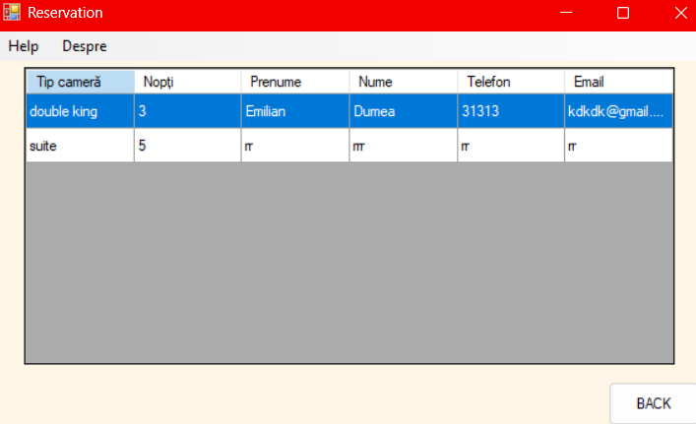

Anexa A: Glosar

Termen | Definiție
UI | Interfață grafică cu utilizatorul
CRUD | Create, Read, Update, Delete
SQLite | Bază de date relațională locală, embedded
Role | Enum: Admin, Receptionist, Cleaner
RoomStatus | Enum: ReadyToBook, Booked, CheckOut

Anexa B: Modele de analiză
Diagrame UML incluse:
- Cazuri de utilizare
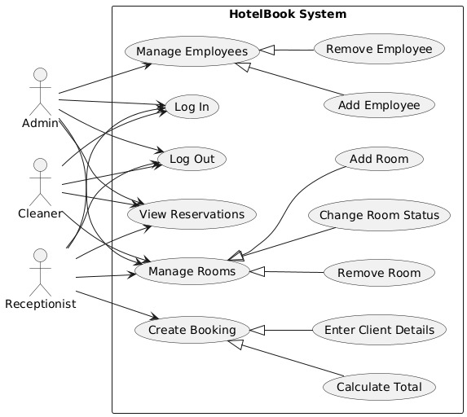

- Diagrama de clase
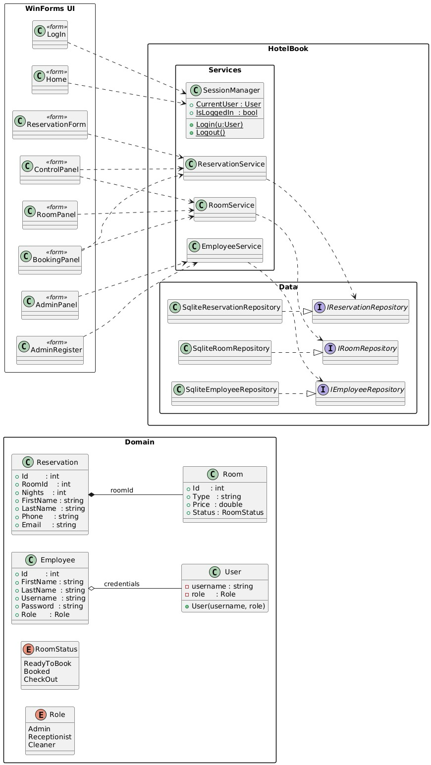

- Diagrama activități
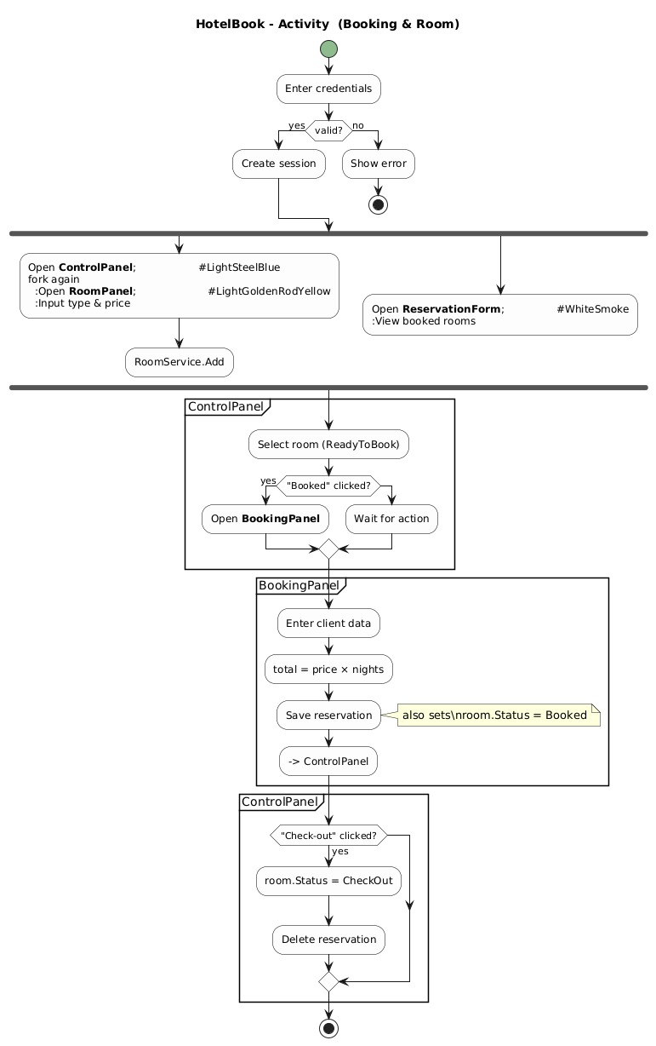
- Diagrama secvență
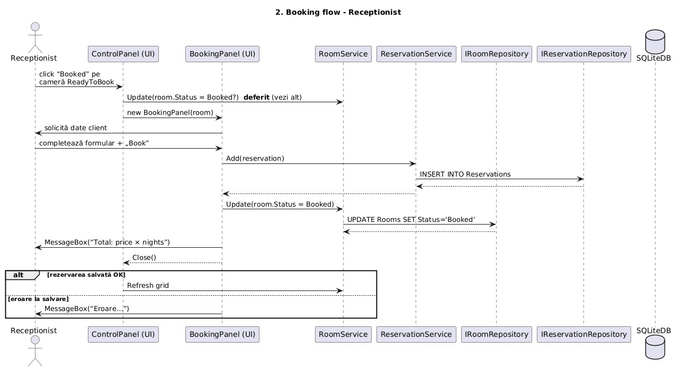

Anexa C: Listă TBD (To Be Determined)
- Mecanismul exact de resetare a parolei uitate
În versiunea curentă, nu există un sistem de recuperare/resetare a parolei. Se propune implementarea uneia dintre următoarele opțiuni în versiunile viitoare:
  - Întrebare de securitate
  - Resetare locală de către Admin
  - Sistem de generare cod temporar și e-mail (în cazul unei versiuni online)
- Modalitatea de gestionare a utilizatorilor (interfață dedicată vs. fișier manual)
În prezent, angajații sunt gestionați de Admin prin interfața aplicației.
Rămâne de stabilit dacă în versiunile următoare:
  - Se va permite import/export angajați din fișier CSV
  - Se va oferi o interfață separată pentru gestionarea conturilor utilizatorilor
- Posibilă integrare cu servicii cloud în viitor
Aplicația funcționează local, dar se propune evaluarea integrării cu:
  - Firebase sau Azure pentru autentificare și baze de date
  - Google Drive / OneDrive pentru backup rezervări
  - Notificări email pentru confirmări rezervări sau expirări

